Программа кандидата в президенты школы
Куля Владимира Сергеевича,
ученика 9-А класса
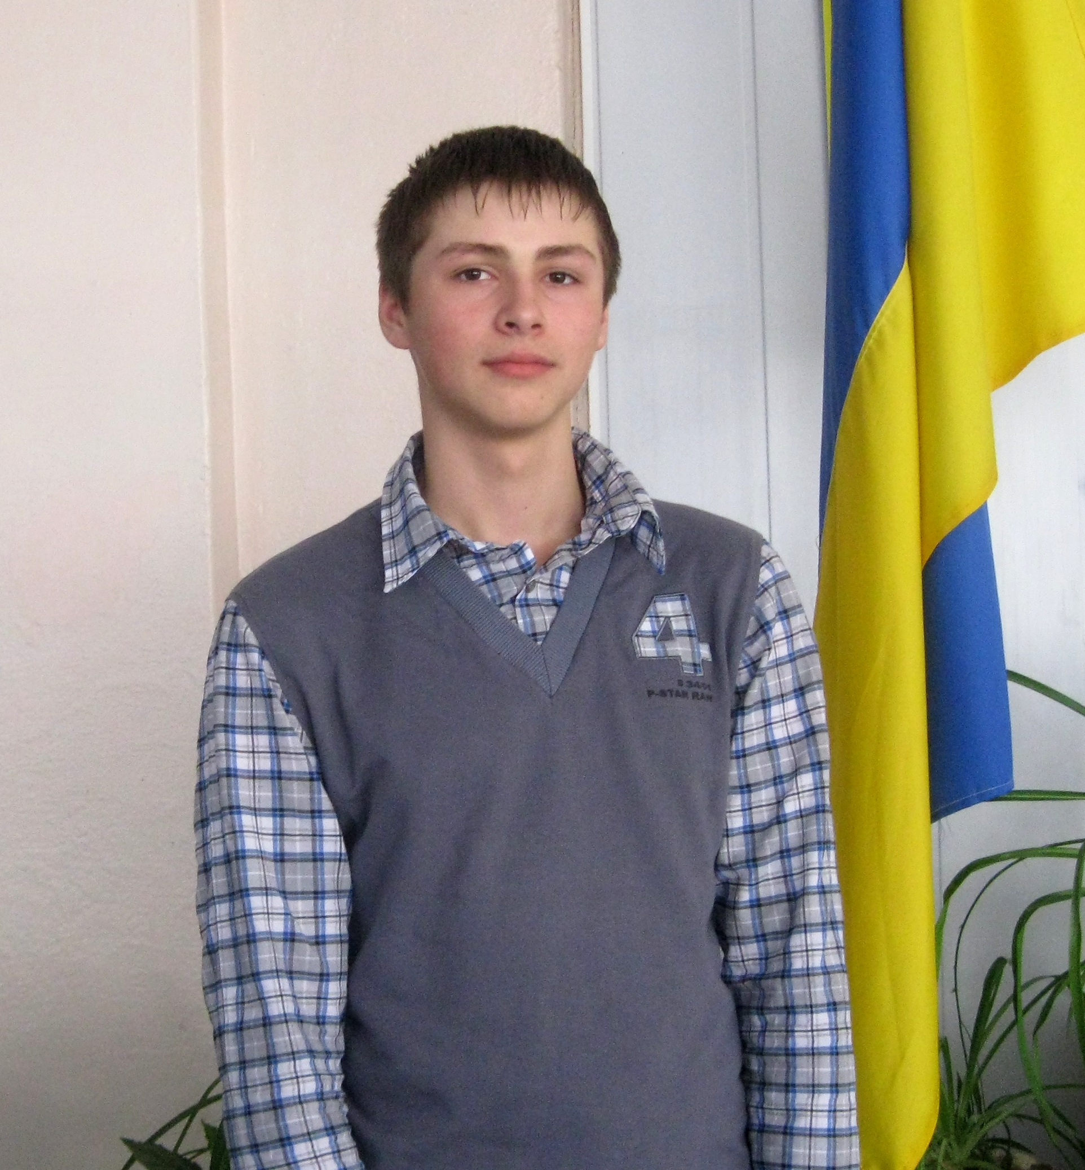
Позиция кандидата:
Я считаю, что президент школы – это в первую очередь такой же ученик, как и все, только он должен при всем этом знать и понимать учащихся всей школы. Власть в его руках - не способ выделится или заставить кого-то воплощать чужие идеи, это огромная ответственность за благополучное настоящие и будущее школьников. Он помогает донести желания учащихся до работников образования, занимается непосредственным исполнением. Много сил отдается президентом для исполнения своих обязанностей, но это не пустая трата, как приятно смотреть на радующихся детей начальной школе, а когда довольно и среднее звено…это точный факт того, что ты не зря взялся за это дело.

Моя программа.
Учебное направление:
- Увеличить интерес школьников к олимпиадам, МАН-ам, турнирам и конкурсу «Юний дослiдник»
- Организовать в классах группы поддержки, состоящие из учеников, для оказания помощи ученикам с плохой успеваемостью.
- Проводить день самоуправления в школе 2 раза в год (как позволяет школьная конституция).
- Проведение дополнительных послешкольных занятий, для желающих учеников, которые отстали от школьной программы.
- Усовершенствовать расписание учебного дня.

Трудовое направление:
- Обязать учащихся следить за тем, чтобы во время учёбы в школе не было порчи школьного имущества.
- Привлечь нарушителей дисциплины и порядка в школе через работу министерства юстиции школы по нуждам школы.

Общественное направление:
- Создать регулярный еженедельник «Вестник НВК», где дети могли бы писать статьи о событиях в школе, анекдоты, новости образования и спорта и по согласованию с администрацией публиковать их в городских и областных газетах.
- Охватить всех учащихся школы работой музея (поисковая работа).
- Создание комнаты отдыха в школе, в которой будет место отдыха, и, желательно, наличие компьютеров с доступом к интернету для выполнения учениками домашнего задания.
- Восстановление школьного радио, где будут присутствовать: школьные новости, юмор и музыка.
- Сделать парковку для велосипедов возле школы.
- Провести фотосессии школьников для сайта НВК
- Продолжить работу шефства над ветеранами-учителями.
- Решить вопрос питания в школе.
- Решить вопрос гигиены в школе.
Спортивное направление:
- В школе организовать группу для проведения разъяснительных работ в классах о пользе спорта, для привлечения учеников к занятиям спортом в школе.
- Поощрять классы с большим числом учеников занимающихся спортом.
- Совместно с директором школы вынести вопрос на родительскую общественность об обеспечении нашей школы современным спортивным инвентарём.
- Совместно с директором школы вынести вопрос об открытии школьного танцевального кружка.

Начальная школа:
- Для каждого класса школы выбрать подшефный класс начальной школы.
- Помогать малышам участвовать в школьных, городских и других мероприятиях.

Интернет:
- Постараться сделать школьную беспроводную сеть.
- Улучшение сайта НВК.
- Проведение развлекательных и школьных мероприятий в интернете. Мы – поколение Интернета, так почему бы не проводить некоторые новые мероприятия во «всемирной паутине»?

Библиотека:
- Увеличить фонд библиотеки, за счет дарения.

Конкурсы:
- Проведение конкурса на самого активного участника школьной жизни.
- Проведение междуклассового КВН-а

Досуг:
- Проводить больше интересных мероприятий для детей совместно с родителями.
- Проведение 2 походов в год.
- Проведение большего кол-ва дискотек в школе
- Продолжить проводить праздники, наиболее распространенные в других странах, например, Halloween, разнообразные маскарады. Я считаю, что это было бы весело.

